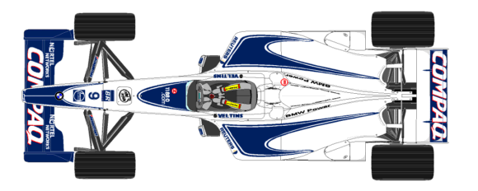
לכבוד:
1
2
3
4
5
רזרבי
פנ'צריית
מספר רכב לטיפול
מ"ס ק"מ בבדיקה
שם נהג
תאריך הבדיקה
מידת צמידים

פרוט התיקון
# | מיקום הצמיג | לחץ אויר | סוג צמיג ותוצרת | % בלאי | תקין פסול | הערות
1 | קידמי ימני
2 | קידמי שמאלי
3 | אחורי שמאלי
4 | אחורי ימני
5 | רזרבי

חתימה וחותמת המכון

שם המנהל המקצועי

